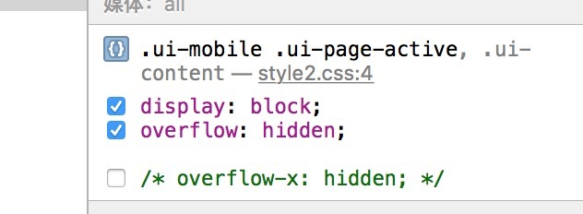

这个overflow :hidden

本身长度还是太长了，高度要短一点

这个padding-bottom改短点

